Jeca Gürteltier

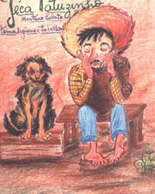
Jeca wohnte in einem Hof. Er war ledig, darum wohnte er allein. Nicht so ganz, weil er einen schwarzen Hund immer in seiner Nähe hatte.

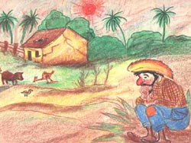
Er wohnte in einem verfallenden Haus voller Löcher. Er reparierte auch nichts. Im Garten hatte er nur ein Huhn, eine Ente und ein Schwein, die rannten hin und her auf der Suche nach Nahrung.

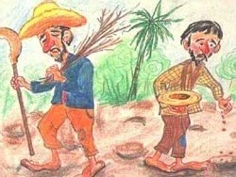
Bepflanzen? Was denn? Er war sehr faul. Ein halbes Dutzend Mulden für die Anpflanzung des Maises und er war schon müde. Brennholz im Urwald abzuholen war ein ernsthaftes Problem. Er kam immer mit weniger Brennholz auf dem Rücken an.

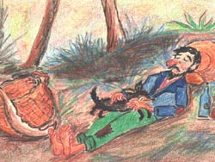
Das Beste war ausruhen. Er legte sich unter einen Baum und fiel in einen tiefen Schlaf. Der Hund tat dasselbe, streckte sich auf Jecas Beine aus und schlief auch tief und fest.

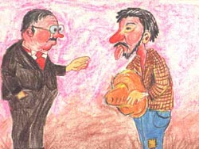
Eines Tag ging ein Arzt dort vorbei und als er den kränklichen Zustand Jecas sah, hatte er Mitleid mit ihm und bat ihn seine Zunge zu zeigen. Gleich darauf sagte er: „Deine Zunge ist sehr schmutzig. Mit Gewissheit sind dein Magen und dein Darm in sehr kritischem Zustand. Komm in die Stadt in meine Praxis und ich werde Vorkehrungen treffen, um einige Untersuchung zu machen, um festzustellen, wie deine Gesundheit im Moment ist.

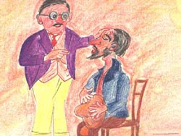
Jeca ging in die Praxis und machte ein paar Untersuchungen. Der Arzt gab ihm das Resultat bekannt. Er brauche eine gute Behandlung; er müsse das Trinken aufgeben und seine Ernährungsgewohnheiten ändern.

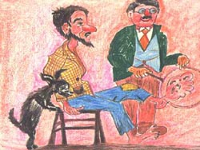
Ausserdem, müsse er mit Schuhen umhergehen, denn die Mikroben gingen durch die Fusssohle und beschädigten seine Gesundheit. Er zeigte Jeca durch die Lupe, wie die Mikroben in Aktion waren. Jeca wurde dadurch in Erstaunen versetzt. Sogar sein Hund war Augenzeuge dieser Aussage.

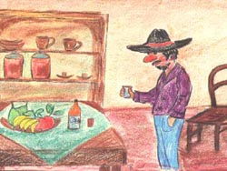
Auf dem Rückweg nach Hause kaufte Jeca in der Drogerie Nahrungsergänzung auf Basis von Vitaminen. Er kaufte auch Obst, Gemüse, Eier und Milch und fing an sich besser zu pflegen.

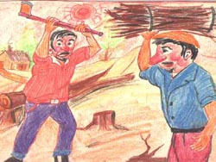
Jeca wurde stark und gesund und konnte Brennholz in grosser Menge schneiden. Und wenn er in Urwald ging um Brennholz zu holen, brachte er einen schönen Bund auf dem Kopf mit. Er fing an Spass am Arbeiten zu haben und sein Mais, seine Bohnen -und Maniokpflanzung fingen an zu wachsen.

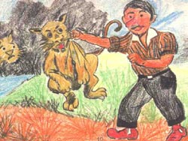
Er ging auf die Jagd ohne sich zu fürchten. Er trat dem Jaguar gegenüber. Die Raubtiere liefen so schnell weg, wie sie konnten. Jeca war durch seine besondere Leistung berühmt geworden.

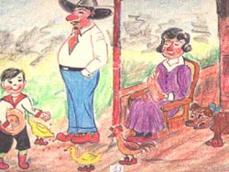
Er wurde schön und dick. Er heiratete sogar. Er baute sich ein schönes Haus mit Veranda und vielem mehr. Er trug immer einen Hut und Stiefel. Er bekam Kinder und Sie trugen auch Stiefel, wie alle Tiere in Hof.

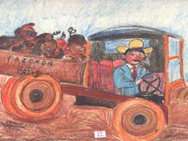Er nahm die Schweine zweimal im Jahr in die Stadt mit und verkaufte sie. Mit dem Geld kaufte er Gründstücke und erstellte einen kleinen Bauerhof und gab ihm den Namen „Glücklicher Bauernhof.

Sein Haus war sehr ordentlich. Schlussendlich war unser Bauer ein Geschäftsmann.

Schlussfolgerung:

Jeca ist jetzt ein anderer Mann, ein erfolgreicher Geschäftsmann in guter körperlicher und geistiger Verfassung, ein Sieger. Dank der Änderung seiner Einstellung gegenüber der Hygiene, der Gesundheit und der Arbeit.

Übersetzt vom Tania Stidwill

